石灰石/石膏湿法烟气脱硫技术都说透了
这篇文章把石灰石/石膏湿法烟气脱硫技术都说透了！
1、 石灰石/石膏湿法烟气脱硫技术特点：
1）高速气流设计增强了物质传递能力，降低了系统的成本，标准设计烟气流速达到4.0 m/s。
2）技术成熟可靠，多于 55,000 MWe 的湿法脱硫安装业绩。
3）最优的塔体尺寸，系统采用最优尺寸，平衡了 SO2 去除与压降的关系，使得资金投入和运行成本最低。
4）吸收塔液体再分配装置，有效避免烟气爬壁现象的产生，提高经济性，降低能耗。
从而达到：
◆脱硫效率高达95%以上，有利于地区和电厂实行总量控制；
◆技术成熟，设备运行可靠性高（系统可利用率达98%以上）；
◆单塔处理烟气量大，SO2脱除量大；
◆适用于任何含硫量的煤种的烟气脱硫；
◆对锅炉负荷变化的适应性强（30%—100%BMCR）；
◆设备布置紧凑减少了场地需求；
◆处理后的烟气含尘量大大减少；
◆吸收剂(石灰石)资源丰富，价廉易得；
◆脱硫副产物（石膏）便于综合利用，经济效益显著；
2、系统基本工艺流程
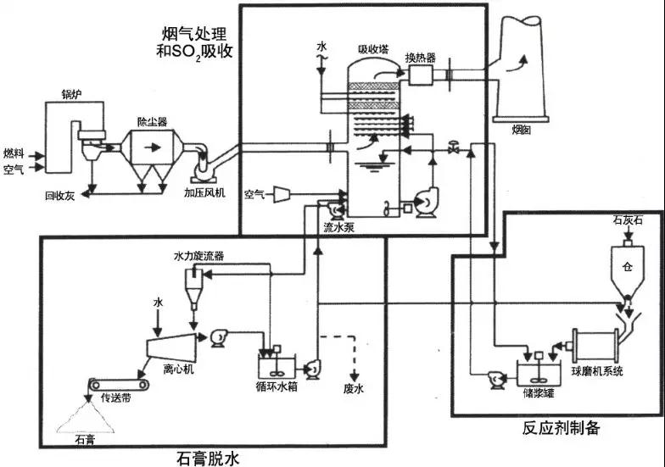
石灰石（石灰）/石膏湿法脱硫工艺系统主要有：烟气系统、吸收氧化系统、浆液制备系统、石膏脱水系统、排放系统组成。
锅炉烟气经电除尘器除尘后，通过增压风机、GGH(可选)降温后进入吸收塔。在吸收塔内烟气向上流动且被向下流动的循环浆液以逆流方式洗涤。循环浆液则通过喷浆层内设置的喷嘴喷射到吸收塔中，以便脱除SO2、SO3、HCL和HF，与此同时在“强制氧化工艺”的处理下反应的副产物被导入的空气氧化为石膏（CaSO4·2H2O），并消耗作为吸收剂的石灰石。循环浆液通过浆液循环泵向上输送到喷淋层中，通过喷嘴进行雾化，可使气体和液体得以充分接触。每个泵通常与其各自的喷淋层相连接，即通常采用单元制。
在吸收塔中，石灰石与二氧化硫反应生成石膏，这部分石膏浆液通过石膏浆液泵排出，进入石膏脱水系统。脱水系统主要包括石膏水力旋流器（作为一级脱水设备）、浆液分配器和真空皮带脱水机。
经过净化处理的烟气流经两级除雾器除雾，在此处将清洁烟气中所携带的浆液雾滴去除。同时按特定程序不时地用工艺水对除雾器进行冲洗。进行除雾器冲洗有两个目的，一是防止除雾器堵塞，二是冲洗水同时作为补充水，稳定吸收塔液位。
在吸收塔出口，烟气一般被冷却到46—55℃左右，且为水蒸气所饱和。通过GGH将烟气加热到80℃以上，以提高烟气的抬升高度和扩散能力。
最后，洁净的烟气通过烟道进入烟囱排向大气。
3、脱硫过程主反应
1）SO2 + H2O → H2SO3 吸收
2）CaCO3 + H2SO3 → CaSO3 + CO2 + H2O 中和
3）CaSO3 + 1/2 O2 → CaSO4 氧化
4）CaSO3 + 1/2 H2O → CaSO3·1/2H2O 结晶
5）CaSO4 + 2H2O → CaSO4 ·2H2O 结晶
6）CaSO3 + H2SO3 → Ca(HSO3)2 pH 控制
同时烟气中的HCL、HF与CaCO3的反应，生成CaCl2或CaF2。吸收塔中的pH值通过注入石灰石浆液进行调节与控制，一般pH值在5.5—6.2之间。
4、主要工艺系统设备及功能
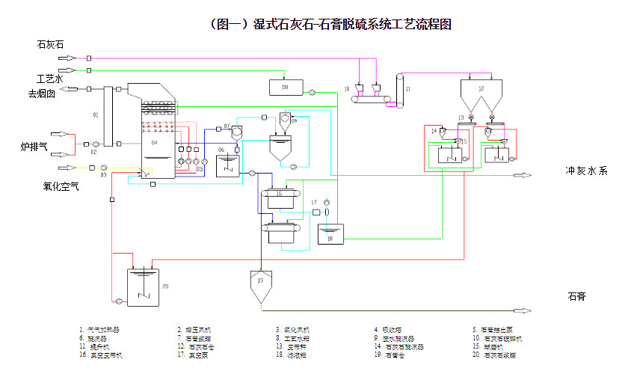
1）烟气系统
烟气系统包括烟道、烟气挡板、密封风机和气—气加热器（GGH）等关键设备。吸收塔入口烟道及出口至挡板的烟道，烟气温度较低，烟气含湿量较大，容易对烟道产生腐蚀，需进行防腐处理。
烟气挡板是脱硫装置进入和退出运行的重要设备，分为FGD主烟道烟气挡板和旁路烟气挡板。前者安装在FGD系统的进出口，它是由双层烟气挡板组成，当关闭主烟道时，双层烟气挡板之间连接密封空气，以保证FGD系统内的防腐衬胶等不受破坏。旁路挡板安装在原锅炉烟道的进出口。当FGD系统运行时，旁路烟道关闭，这时烟道内连接密封空气。旁路烟气挡板设有快开机构，保证在FGD系统故障时迅速打开旁路烟道，以确保锅炉的正常运行。
经湿法脱硫后的烟气从吸收塔出来一般在46—55℃左右，含有饱和水汽、残余的SO2、SO3、HCl、HF、NOX，其携带的SO42-、SO32-盐等会结露，如不经过处理直接排放，易形成酸雾，且将影响烟气的抬升高度和扩散。为此湿法FGD系统通常配有一套气—气换热器（GGH）烟气再热装置。气—气换热器是蓄热加热工艺的一种，即常说的GGH。它用未脱硫的热烟气（一般130～150℃）去加热已脱硫的烟气，一般加热到80℃左右，然后排放，以避免低温湿烟气腐蚀烟道、烟囱内壁，并可提高烟气抬升高度。烟气再热器是湿法脱硫工艺的一项重要设备，由于热端烟气含硫最高、温度高，而冷端烟气温度低、含水率大，故气—气换热器的烟气进出口均需用耐腐蚀材料，如搪玻璃、柯登钢等，传热区一般用搪瓷钢。
另外，从电除尘器出来的烟气温度高达130～150℃，因此进入FGD前要经过GGH降温器降温，避免烟气温度过高，损坏吸收塔的防腐材料和除雾器。
2）吸收系统
吸收系统的主要设备是吸收塔，它是FGD设备的核心装置，系统在塔中完成对SO2、SO3等有害气体的吸收。湿法脱硫吸收塔有许多种结构，如填料塔、湍球塔、喷射鼓泡塔、喷淋塔等等，其中喷淋塔因为具有脱硫效率高、阻力小、适应性、可用率高等优点而得到较广泛的应用，因而目前喷淋塔是石灰石/石膏湿法烟气脱硫工艺中的主导塔型。
喷淋层设在吸收塔的中上部，吸收塔浆液循环泵对应各自的喷淋层。每个喷淋层都是由一系列喷嘴组成，其作用是将循环浆液进行细化喷雾。一个喷淋层包括母管和支管，母管的侧向支管成对排列，喷嘴就布置在其中。喷嘴的这种布置安排可使吸收塔断面上实现均匀的喷淋效果。
吸收塔循环泵将塔内的浆液循环打入喷淋层，为防止塔内沉淀物吸入泵体造成泵的堵塞或损坏及喷嘴的堵塞，循环泵前都装有网格状不锈钢滤网（塔内）。单台循环泵故障时，FGD系统可正常进行，若全部循环泵均停运，FGD系统将保护停运，烟气走旁路。
氧化空气系统是吸收系统内的一个重要部分，氧化空气的功能是保证吸收塔反应池内生成石膏。氧化空气注入不充分将会引起石膏结晶的不完善，还可能导致吸收塔内壁的结垢，因此，对该部分的优化设置对提高系统的脱硫效率和石膏的品质显得尤为重要。
吸收系统还包括除雾器及其冲洗设备，吸收塔内最上面的喷淋层上部设有二级除雾器，它主要用于分离由烟气携带的液滴，采用阻燃聚丙烯材料制成。
3）浆液制备系统
浆液制备通常分湿磨制浆与干粉制浆两种方式
不同的制浆方式所对应的设备也各不相同。至少包括以下主要设备：磨机（湿磨时用）、粉仓（干粉制浆时用）、浆液箱、搅拌器、浆液输送泵。
浆液制备系统的任务是向吸收系统提供合格的石灰石浆液。通常要求粒度为90％小于325目。
4）石膏脱水系统
石膏脱水系统包括水力旋流器和真空皮带脱水机等关键设备。
水力旋流器作为石膏浆液的一级脱水设备，其利用了离心力加速沉淀分离的原理，浆液流切进入水力旋流器的入口，使其产生环形运动。粗大颗粒富集在水力旋流器的周边，而细小颗粒则富集在中心。已澄清的液体从上部区域溢出(溢流)；而增稠浆液则在底部流出(底流)。
真空皮脱水机将已经水力旋流器一级脱水后的石膏浆液进一步脱水至含固率达到90%以上。
5）排放系统
排放系统主要由事故浆池、区域浆池及排放管路组成。
6）热工自控系统
为了保证烟气脱硫效果和烟气脱硫设备的安全经济运行，系统装备了完整的热工测量、自动调节、控制、保护及热工信号报警装置。其自动化水平将使运行人员无需现场人员配合，在控制室内即可实现对烟气脱硫设备及其附属系统的启、停及正常运行工况的监视、控制和调节，系统同时具备异常与事故工况时的报警、连锁和保护功能。

